SETE di PAROLA

dal 10 al 16 Settembre 2023

XXIII Settimana del Tempo Ordinario
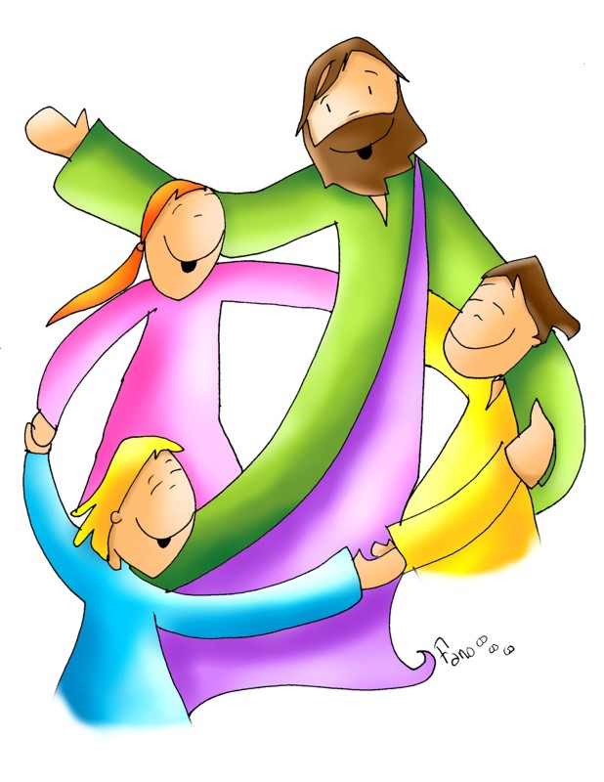

Dove sono due o tre riuniti nel mio nome,
lì sono io in mezzo a loro.

Vangelo del giorno
Commento
Preghiera
Impegno

A cura di Don Claudio Valente
Domenica, 10 Settembre 2023
Liturgia della Parola Ez 33,1.7-9; Sal 94; Rm 13,8-10; Mt 18,15-20
la parola del signore …è ascoltata
In quel tempo, Gesù disse ai suoi discepoli: «Se il tuo fratello commetterà una colpa contro di te, va' e ammoniscilo fra te e lui solo; se ti ascolterà, avrai guadagnato il tuo fratello; se non ascolterà, prendi ancora con te una o due persone, perché ogni cosa sia risolta sulla parola di due o tre testimoni. Se poi non ascolterà costoro, dillo alla comunità; e se non ascolterà neanche la comunità, sia per te come il pagano e il pubblicano. In verità io vi dico: tutto quello che legherete sulla terra sarà legato in cielo, e tutto quello che scioglierete sulla terra sarà sciolto in cielo. In verità io vi dico ancora: se due di voi sulla terra si metteranno d'accordo per chiedere qualunque cosa, il Padre mio che è nei cieli gliela concederà. Perché dove sono due o tre riuniti nel mio nome, lì sono io in mezzo a loro».

…è meditata

Siamo al capitolo diciottesimo di Matteo, quello che racchiude il discorso sulla comunità. Tra queste righe, Gesù ci consegna delle indicazioni preziose per costruire una comunità che nel mondo sia il segno luminoso dell'amore. Il tema è scottante e sempre attuale: la correzione fraterna. Lo stile di fraternità che propone Gesù è stupendo: delicatezza, discrezione, pazienza e gradualità.
Onestamente: quanto siamo lontani da questo, quanto ancora ci dobbiamo nutrire della Parola per costruire delle comunità dove ci si aiuta a crescere e non a deprimersi davanti agli errori; dove ci si dà una mano a migliorare e non si punta il dito contro chi ha sbagliato; dove si impara a parlare con amore e non solo a sparlare con malignità e presunzione. Di questo insegnamento di Gesù mi colpisce soprattutto la delicatezza. Se accendo un faro alle spalle di un fratello che voglio correggere, non farò altro che proiettargli delle ombre distorte; se glielo punto negl'occhi finirò per accecarlo. Se voglio veramente aiutarlo a capire il suo errore, forse conviene accendere una candela e rimanere al suo fianco, e nella penombra che nasconde le lacrime, aiutare il fratello con carità a riconoscere i suoi errori. Gesù sogna una comunità di fratelli e sorelle che intrecciano rapporti autentici, appassionati e fondati sul Vangelo. Non basta condividere qualche ideale o vivere nello stesso quartiere per ritenersi una comunità del Risorto! Gesù dice che dove due o tre sono riuniti nel suo nome Lui è in mezzo a loro. Vi devo confessare che questo versetto mi ha sempre affascinato moltissimo, perché è una promessa per tutti! Gesù, infatti, non dice "dove due o tre santi..." o "dove due o tre perfetti". La Sua presenza è offerta a tutti, non è questione di numero o di merito. L'unica condizione è essere riuniti nel Suo nome. Aiutiamoci a camminare in compagnia del Risorto, sosteniamoci nelle fragilità e nelle cadute, teniamo vivo in noi il sogno di Gesù!
-----------------------------------------------------
E quando vediamo qualcuno, un nostro amico che è caduto, cosa dobbiamo fare? Sollevarlo. Fate caso a quando uno deve sollevare o devi aiutare una persona a sollevarsi, che gesto fa? Lo guarda dall’alto in basso. L’unica occasione, l’unico momento in cui è lecito guardare una persona dall’alto in basso, ed è per aiutarla a rialzarsi. Quante volte, quante volte vediamo persone che ci guardano così, sopra le spalle, dall’alto in basso! È triste. L’unico modo, l’unica situazione in cui è lecito guardare una persona dall’alto in basso è per aiutarla ad alzarsi.
Papa Francesco ai giovani a Lisbona

…è pregata
O Padre, che vuoi che tutti i tuoi figli siano tra loro fratelli, manda su di noi il tuo Santo Spirito di comunione che ci insegni l’arte di un amore più grande che sappia andare sempre oltre ogni possibile incomprensione per fare di noi strumenti di fraternità autentica, capaci di offrire perdono e riconciliazione, custodi del dono più grande: essere un cuor solo e un’anima sola. Amen.

…mi impegna
Matteo ha messo in fila una serie di verbi di dialogo e di incontro. Se il tuo fratello sbaglia con te, va' e ammoniscilo: fai tu il primo passo, non chiuderti in un silenzio rancoroso, allaccia il dialogo. E ammoniscilo. Cosa significa ammonire? Alzare la voce e puntare il dito? Era venuto Giovanni, profeta drammatico, che brandiva parole come lame (la scure è posta alla radice...). Poi è venuto Gesù ed ha capovolto il dito puntato, in carezza. Lui ammonisce i peccatori (in casa di Zaccheo, in casa di Levi) mangiando con loro; non con prediche dall'alto del pulpito, ma stando ad altezza di occhi, a millimetro di sguardi. Ammonisce senza averne l'aria, con la sorpresa dell'amicizia, che ricompatta quelle vite in frantumi. Chi ci ama ci sa rimproverare, chi non ci ama sa solo ferire o adulare.

Lunedì, 11 Settembre 2023
Liturgia della parola Col 1,24-2,3; Sal 61; Lc 6,6-11
la parola del signore …è ascoltata
Un sabato Gesù entrò nella sinagoga e si mise a insegnare. C’era là un uomo che aveva la mano destra paralizzata. Gli scribi e i farisei lo osservavano per vedere se lo guariva in giorno di sabato, per trovare di che accusarlo.
Ma Gesù conosceva i loro pensieri e disse all’uomo che aveva la mano paralizzata: «Àlzati e mettiti qui in mezzo!». Si alzò e si mise in mezzo. Poi Gesù disse loro: «Domando a voi: in giorno di sabato, è lecito fare del bene o fare del male, salvare una vita o sopprimerla?». E guardandoli tutti intorno, disse all’uomo: «Tendi la tua mano!». Egli lo fece e la sua mano fu guarita.
Ma essi, fuori di sé dalla collera, si misero a discutere tra loro su quello che avrebbero potuto fare a Gesù.

…è meditata

Il Vangelo di Luca di oggi ci spinge a osservare con attenzione la scena. Gesù è nella sinagoga e si accorge di un uomo che ha una mano paralizzata. Gesù è l’unico che “vede” quest’uomo, gli altri sono accecati dalla loro religiosità distorta. Infatti appena intercettano lo sguardo interessato di Cristo, anche essi puntano i loro sguardi per capire se Gesù guarirà quell’uomo o meno, sapendo bene che è sabato e che per regola non bisogna fare attività alcuna. “Ma Gesù conosceva i loro pensieri e disse all’uomo che aveva la mano paralizzata: «Àlzati e mettiti qui in mezzo!». La maniera attraverso cui Gesù mette al centro le persone dovrebbe essere la magna carta di ogni nostra pastorale e di ogni nostra iniziativa cristiana. Ma quando le persone non sono al centro è facile scadere in forme di perversione religiosa, dove le regole valgono più della dignità delle persone. Poi Gesù disse loro: “«Domando a voi: in giorno di sabato, è lecito fare del bene o fare del male, salvare una vita o sopprimerla?». E guardandoli tutti intorno, disse all’uomo: «Tendi la tua mano!». Egli lo fece e la sua mano fu guarita”. La domanda infuocata di Gesù dovrebbe trafiggerci. Infatti Egli non aspetta una risposta, ma risponde egli stesso compiendo il miracolo. Ma il miracolo che Gesù si aspetta da noi è che ci sintonizziamo sul suo modo di pensare tornando ad accorgerci degli altri. È proprio partendo dall’attenzione che riserviamo alle persone, alla loro sofferenza, alla loro storia, alla loro marginalità che possiamo anche trovare un modo per vivere la pagina del Vangelo di oggi. A noi non viene chiesto innanzitutto di fare miracoli ma di accorgerci, di cambiare il punto focale, di tornare a preferire le persone alle idee e persino alle semplici regole. Gesù non vuole abolire il sabato, ma vuole guarirlo da ciò che è diventato. Egli compie il miracolo di una nuova messa a fuoco della realtà.
----------------------------------------------
I dimenticati, coloro la cui presenza si preferisce ignorare, i discriminati, coloro che non contano, i senza titolo, gli emarginati, vengono messi da Gesù al centro dell’attenzione di tutti: “Alzati e mettiti qui in mezzo”. Per l’uomo dalla mano paralizzata, menomato nel fisico, ma forse ancor più nella sua dignità, vedere che qualcuno si accorge di lui e ne fa oggetto di cura vale più della guarigione fisica che oltre tutto non ha chiesto.

…è pregata
O Padre che vuoi che tutti gli uomini abbiano la vita e l’abbiano in abbondanza, donaci lo Spirito di sapienza per comprendere che onorare gli uomini è onorare Te, servire i fratelli è servire Te, che il tempo donato agli ultimi non è sottratto a Te perché Tu sei in ciascuno di loro. Donaci di comprendere che il giorno del Signore o è anche giorno dell’uomo oppure è tempo sprecato. Amen.

…mi impegna
Una preghiera, una partecipazione all'Eucaristia domenicale che non agisce come fermento della vita, che non pulsa nei gesti della quotidianità, è gelida e inerte; una pratica religiosa che non porta all'impegno per la giustizia e l'amore è semplice ripetitività. Non è vero che mettiamo l'uomo al centro di ogni cosa, come Dio lo ha messo al centro. Rispettiamo l'uomo in generale, ma non questo uomo. Quando gli dai un nome, un cognome e un indirizzo, allora cominciano i guai.
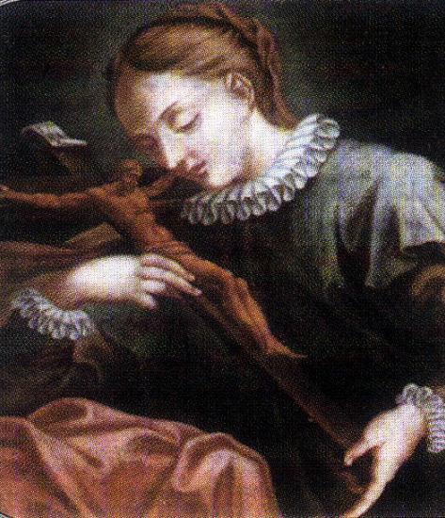
Martedì,12 Settembre 2023
S. CATERINA FIESCHI ADORNO (Genova, 5 aprile 1447; † ivi, 15 settembre 1510) è stata una laica e mistica italiana, vedova del principe Giuliano Adorno. Il 16 giugno 1737 è stata proclamata Santa da Papa Clemente XII; è conosciuta anche con il titolo di Dottoressa del Purgatorio, per essere stata l'autrice del Trattato del Purgatorio. Caterina faceva parte del nobile casato dei Fieschi: Venne educata secondo i parametri della nobiltà del tempo. Il 13 gennaio 1463 Caterina sposò il Principe Giuliano Adorno. La famiglia di Caterina aveva lottato a lungo con gli Adorno per il predominio sulla città e le due fazioni erano pervenute a una tregua proprio tramite questo matrimonio di convenienza tra Caterina e il giovane principe. La coppia non ebbe figli e poco si sa di questi primi anni; di certo non fu una famiglia esemplare ma il frutto di un matrimonio di comodo. Dopo aver trascorso i primi dieci anni conducendo una vita spensierata e mondana, Caterina giunse improvvisamente a una conversione religiosa, testimoniata ufficialmente, con la sua visione mistica del 24 marzo 1473. Alla sua conversione fece subito seguito quella del marito: essi cambiarono completamente vita e andarono ad abitare in una modesta casa nel pressi dell'ospedale di Pammatone. Il marito entrò nel Terz'Ordine Francescano. La vita mistica di Caterina fu molto intensa e incentrata sul rapporto con Cristo;ne resta a testimonianza il Dialogo spirituale. Nel più famoso Trattato del Purgatorio, con parole semplici cercò di spiegare la sofferenza delle anime purganti, che le avvicina gradualmente a Dio, ma procura loro anche una grande gioia, nell'essere sicure della salvezza. Il Signore le concesse di provare ella stessa, in un'esperienza mistica, ciò che vivono le anime in Purgatorio. Accanto a questa vita spirituale Caterina visse una intensa attività di servizio verso i più poveri e ammalati. Madonna Caterinetta, come la chiamavano, andava lei e nettava le miserie e le brutture di detti infermi e poveri, con puzze quasi intollerabili et trovava anche quelli che dicevano parole terribili di disperazione. Divenne direttrice dell'ospedale, fatto molto raro per le donne del tempo. Fu vera fonte di ispirazione per il movimento di clero e di laici protesi a una riforma radicale della vita cristiana e al rinnovamento della Chiesa cattolica del tempo. Durante queste attività si ammalò anche lei di peste, che colpì la città dal 1493, malattia da cui guarì. Per opera di uno dei suoi discepoli più stretti, Ettore Vernazza, sorse a Genova il cosiddetto Ridotto, ovvero il primo ricovero per malati gravi e incurabili. Morì il 15 settembre 1510 e venne sepolta a Genova, nella chiesa della Santissima Annunziata di Portoria.
Liturgia della parola Gv. 15, 12-17
la parola del signore …è ascoltata
Questo è il mio comandamento: che vi amiate gli uni gli altri come io ho amato voi. Nessuno ha un amore più grande di questo: dare la sua vita per i propri amici. Voi siete miei amici, se fate ciò che io vi comando. Non vi chiamo più servi, perché il servo non sa quello che fa il suo padrone; ma vi ho chiamato amici, perché tutto ciò che ho udito dal Padre mio l'ho fatto conoscere a voi. Non voi avete scelto me, ma io ho scelto voi e vi ho costituiti perché andiate e portiate frutto e il vostro frutto rimanga; perché tutto quello che chiederete al Padre nel mio nome, ve lo conceda. Questo vi comando: che vi amiate gli uni gli altri.

…è meditata

Nessuno ha un amore più grande di questo: dare la sua vita per i propri amici - Se anche parlassi le lingue degli uomini e degli angeli, ma non avessi la carità, sarei un bronzo risonante o un cembalo che tintinna. Se avessi il dono della profezia e conoscessi tutti i misteri e tutta la scienza e avessi tutta la fede in modo da spostare le montagne, ma non avessi la carità, non sarei nulla. Se distribuissi tutti i miei beni per nutrire i poveri, se dessi il mio corpo per essere arso, e non avessi la carità, non mi gioverebbe a nulla. La carità è paziente, è benigna la carità; la carità non invidia, non si vanta, non si gonfia, non manca di rispetto, non cerca il proprio interesse, non si adira, non tiene conto del male ricevuto, ma si compiace della verità; tutto tollera, tutto crede, tutto spera, tutto sopporta. La carità non verrà mai meno. Ora esistono queste tre cose: la fede, la speranza e la carità; ma la più grande di esse è la carità.
----------------------------------------------
Solo l'Amore può scardinare i muri dell'indifferenza che imprigionano l'anima in una solitudine mortale. Solo l'Amore può distruggere l'angoscia di cuori impietriti dall'odio e dalla violenza. Solo l'Amore può ridare speranza a chi, colpito dalle terribili sferzate della vita, giace prostrato nella disperazione. Solo l'Amore può far germogliare la GIOIA DI VIVERE nei deserti dell'umanità!
Chiara Amirante

Se taci, taci per amore.
Se parli, parla per amore.
Se correggi, correggi per amore.
Se perdoni, perdona per amore.
Metti in fondo al cuore
La radice dell’amore.
Da questa radice
Non può che maturare il bene.
(S. Agostino)

…è pregata
O Dio che hai fatto ardere di amore divino santa Caterina Fieschi Adorno, nel contemplare le sofferenze di Cristo, per sua intercessione accendi i n noi il fuoco della tua carità e rendici partecipi della Passione del tuo Figlio.

…mi impegna
Quello che dobbiamo fare è: ‘amare Dio'. A lui tutto il nostro essere, il nostro tempo, il nostro lavoro, il nostro amore, il nostro intelletto. E per esprimere ciò è doveroso riversare l'attenzione e la cura e l'amore anche sulle creature.
Chiara Lubich

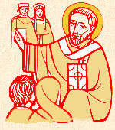
Mercoledì, 13 Settembre 2023
San Giovanni Crisostomo, vescovo e dottore della Chiesa - Giovanni, nato ad Antiochia (probabilmente nel 349), dopo i primi anni trascorsi nel deserto, fu ordinato sacerdote dal vescovo Fabiano e ne diventò collaboratore. Grande predicatore, nel 398 fu chiamato a succedere al patriarca Nettario sulla cattedra di Costantinopoli. L'attività di Giovanni fu apprezzata e discussa: evangelizzazione delle campagne, creazione di ospedali, processioni anti-ariane sotto la protezione della polizia imperiale, sermoni di fuoco con cui fustigava vizi e tiepidezze, severi richiami ai monaci indolenti e agli ecclesiastici troppo sensibili alla ricchezza. Deposto illegalmente da un gruppo di vescovi capeggiati da Teofilo di Alessandria, ed esiliato, venne richiamato quasi subito dall'imperatore Arcadio. Ma due mesi dopo Giovanni era di nuovo esiliato, prima in Armenia, poi sulle rive del Mar Nero. Qui il 14 settembre 407, Giovanni morì. Dal sepolcro di Comana, il figlio di Arcadio, Teodosio il Giovane, fece trasferire i resti mortali del santo a Costantinopoli, dove giunsero la notte del 27 gennaio 438.
Liturgia della parola Col 3,1-11 Sal 144 Lc 6,20-26
la parola del signore …è ascoltata
In quel tempo, Gesù, alzàti gli occhi verso i suoi discepoli, diceva:
«Beati voi, poveri, perché vostro è il regno di Dio. Beati voi, che ora avete fame, perché sarete saziati. Beati voi, che ora piangete, perché riderete.
Beati voi, quando gli uomini vi odieranno e quando vi metteranno al bando e vi insulteranno e disprezzeranno il vostro nome come infame, a causa del Figlio dell’uomo. Rallegratevi in quel giorno ed esultate perché, ecco, la vostra ricompensa è grande nel cielo. Allo stesso modo infatti agivano i loro padri con i profeti. Ma guai a voi, ricchi, perché avete già ricevuto la vostra consolazione. Guai a voi, che ora siete sazi, perché avrete fame.
Guai a voi, che ora ridete, perché sarete nel dolore e piangerete. Guai, quando tutti gli uomini diranno bene di voi. Allo stesso modo infatti agivano i loro padri con i falsi profeti».

…è meditata

L'evangelista inserisce a questo punto il grande discorso di Gesù che, a differenza di Matteo, viene posto in pianura, come per renderlo più vicino alla vita ordinaria. E Gesù inizia con le Beatitudini. Ha davanti ai suoi occhi quella folla enorme che attende da lui una parola vera. E Gesù non si tira indietro. Subito mostra loro la sua via di felicità. Non è la stessa via di felicità che il mondo indica agli uomini e alle donne, una via che si rivela spesso fallace e ingannatrice. Gesù non spende molte parole. Ne bastano quattro. Quattro beatitudini, ben delineate e chiare. Egli annuncia ai poveri, agli affamati, agli abbandonati e agli assetati di giustizia che Dio ha scelto di stare accanto a loro. La sua vicinanza e quella dei discepoli sarà per loro il segno di una gioia grande. Essi, sino ad ora esclusi dalla vita, saranno i privilegiati, i preferiti di Dio. Certo, a noi credenti è affidato il gravissimo e affascinante compito di far sentire loro l'amore privilegiato di Dio. Al contrario, con quattro parole, Gesù minaccia tristezza per i ricchi e per i potenti. Essi che cercano la felicità solo per se stessi, saranno abbandonandoli al destino triste di questo mondo.
---------------------------------------
Gesù ha spiegato con tutta semplicità che cos’è essere santi, e lo ha fatto quando ci ha lasciato le Beatitudini. Esse sono come la carta d’identità del cristiano. Così, se qualcuno di noi si pone la domanda: “Come si fa per arrivare ad essere un buon cristiano?”, la risposta è semplice: è necessario fare, ognuno a suo modo, quello che dice Gesù nel discorso delle Beatitudini. In esse si delinea il volto del Maestro, che siamo chiamati a far trasparire nella quotidianità della nostra vita. La parola “felice” o “beato” diventa sinonimo di “santo”, perché esprime che la persona fedele a Dio e che vive la sua Parola raggiunge, nel dono di sé, la vera beatitudine.
PAPA FRANCESCO

…è pregata
O Dio, che benedici chi affronta scherno e oppressione per amore della verità, dona forza e speranza alle Chiese perseguitate. Noi ti preghiamo
O Dio, che benedici chi lavora per togliere dal mondo fame e povertà, fa' che la luce del vangelo brilli ovunque. Noi ti preghiamo
O Dio, che benedici chi asciuga le lacrime degli afflitti, fa' che portiamo con amorevolezza i pesi degli altri. Noi ti preghiamo
O Dio, che benedici e allieti il mondo con l'innocenza dei piccoli, rendici custodi attenti della loro purezza e fiducia. Noi ti preghiamo
O Dio, che benedici chi accoglie la tua parola, fa' che nel silenzio del cuore possiamo percepire qual è la nostra vocazione e la via che conduce a te. Noi ti preghiamo.

…mi impegna
Nonostante le parole di Gesù possano sembrarci poetiche, tuttavia vanno molto controcorrente rispetto a quanto è abituale, a quanto si fa nella società; e, anche se questo messaggio di Gesù ci attrae, in realtà il mondo ci porta verso un altro stile di vita. Le Beatitudini in nessun modo sono qualcosa di leggero o di superficiale; al contrario, possiamo viverle solamente se lo Spirito Santo ci pervade con tutta la sua potenza e ci libera dalla debolezza dell’egoismo, della pigrizia, dell’orgoglio. Torniamo ad ascoltare Gesù, con tutto l’amore e il rispetto che merita il Maestro. Permettiamogli di colpirci con le sue parole, di provocarci, di richiamarci a un reale cambiamento di vita. Altrimenti la santità sarà solo parole.
PAPA FRANCESCO

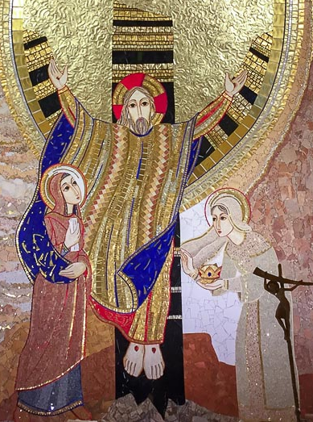
Giovedì, 14 Settembre 2023
Esaltazione della Santa Croce - La croce, già segno del più terribile fra i supplizi, è per il cristiano l'albero della vita, il talamo, il trono, l'altare della nuova alleanza. Dal Cristo, nuovo Adamo addormentato sulla croce, è scaturito il mirabile sacramento di tutta la Chiesa. La croce è il segno della signoria di Cristo su coloro che nel Battesimo sono configurati a lui nella morte e nella gloria. Nella tradizione dei Padri la croce è il segno del figlio dell'uomo che comparirà alla fine dei tempi. La festa dell'esaltazione della croce, che in Oriente è paragonata a quella della Pasqua, si collega con la dedicazione delle basiliche costantiniane costruite sul Golgota e sul sepolcro di Cristo.
Liturgia della Parola Nm 21,4-9; Sal 77; Fil 2,6-11; Gv 3,13-17
La Parola del Signore …è ascoltata
In quel tempo, Gesù disse a Nicodèmo:«Nessuno è mai salito al cielo, se non colui che è disceso dal cielo, il Figlio dell’uomo. E come Mosè innalzò il serpente nel deserto, così bisogna che sia innalzato il Figlio dell’uomo, perché chiunque crede in lui abbia la vita eterna. Dio infatti ha tanto amato il mondo da dare il Figlio unigenito, perché chiunque crede in lui non vada perduto, ma abbia la vita eterna. Dio, infatti, non ha mandato il Figlio nel mondo per condannare il mondo, ma perché il mondo sia salvato per mezzo di lui».

…è meditata

Dovrebbe suscitare sospetto la parola “esaltazione” accanto alla parola “croce”. Si potrebbe pensare erroneamente che l’esaltazione della croce sia l’esaltazione della sofferenza. Ma la verità è un’altra: ciò che come cristiani oggi noi celebriamo con solennità è la Croce di Cristo e non una croce qualsiasi. E quando diciamo “Croce di Cristo” non ci riferiamo al semplice legno o ai chiodi bensì al modo con cui Egli se n’è fatto carico. Infatti la Croce che salva è il dono di sé. Gesù ha dato la sua vita per ciascuno di noi realizzando in pieno ciò che aveva detto: “nessuno ha un amore più grande di chi dà la vita per gli amici”.
La festa che oggi celebriamo ci libera dalla tentazione di farci un Dio a nostra immagine e somiglianza, un Dio che risponde ai nostri bisogni e alle nostre attese. Il Crocifisso ci salva innanzitutto da una falsa immagine di Dio. Non il Dio che vuol essere servito e riverito, ma il Dio che serve e dona la vita. Non il Dio che spadroneggia, ma il Dio che ama senza misura. Non un Dio onnipotente nel castigo, ma un Dio onnipotente nell’amore, nella misericordia e nel perdono. Esaltare la Croce significa esaltare il volto nuovo e inedito con cui il Cristo rivela Dio e si presenta come la trascrizione storica della Sua bellezza e del Suo amore. La Croce è il miracolo definitivo di Cristo, è l’apertura eterna sul cuore di Dio, sulla verità di un amore che si dono senza misurare, senza pesare, senza aspettare di essere ricambiato. Quelle braccia crocifisse e spalancate sono l’abbraccio incandescente di un amore che è più forte di ogni fallimento e di ogni caduta. Sono la presa sicura di chi ti accoglie così come sei, ti risolleva dal fallimento e dalla caduta, ti fa sentire forte sulla pelle il gratis dell’amore. Quello vero. Quello che ti lascia senza fiato. Quello da contemplare in silenzio con una sola parola sulla labbra: grazie.
----------------------------------------------
Quale attrazione esercita la croce, quale bellezza emana per sedurci? Sulla croce si condensa la serietà e la dismisura, la gratuità e l’eccesso del dono d’amore; si rivela il principio della bellezza di Dio: il dono supremo della sua vita per noi. Lo splendore del fondamento della fede, che ci commuove, è qui, nella bellezza dell’atto di amore. Suprema bellezza è quella accaduta fuori Gerusalemme, sulla collina, dove il Figlio di Dio si lascia annullare in quel poco di legno e di terra che basta per morire. Veramente divino è questo abbreviarsi del Verbo in un singulto di amore e di dolore: qui ha fine l’esodo di Dio, estasi del divino. Arte di amare. Bella è la persona che ama, bellissimo l’amore fino all’estremo. In quel corpo straziato, reso brutto dallo spasimo, in quel corpo che è il riflesso del cuore, riflesso di un amore folle e scandaloso fino a morirne, lì è la bellezza che salva il mondo, lo splendore del fondamento, che ci seduce.

…è pregata
Cristo Gesù, pur essendo nella condizione di Dio, non ritenne un privilegio l’essere come Dio, ma svuotò se stesso assumendo una condizione di servo, diventando simile agli uomini. Dall’aspetto riconosciuto come uomo, umiliò se stesso facendosi obbediente fino alla morte e a una morte di croce. Per questo Dio lo esaltò e gli donò il nome che è al di sopra di ogni nome, perché nel nome di Gesù ogni ginocchio si pieghi nei cieli, sulla terra e sotto terra, e ogni lingua proclami: «Gesù Cristo è Signore!», a gloria di Dio Padre.

…mi impegna
Accogliere la Croce non significa andarsi a cercare la sofferenza, ma vivere tutto quello che la vita ci riserva (bello o brutto che sia) domandandoci se lo stiamo vivendo per amore e con la logica del dono Gesù non è venuto solo a darci l’esempio ma a ricordarci che in questo particolare modo di accogliere la vita, noi non siamo soli. Lui è con noi, crocifisso con noi, inchiodato con noi. Non è lontano nei cieli ad osservare come ce la caviamo, ma è con noi a vivere intimamente quello che ci accade. Ecco perché guardarlo in Croce non deve suscitare sensi di colpa, ma senso di gratitudine. Lo guardiamo e diciamo: “hai deciso di stare con me, dalla mia parte, lì dove tutti scappano. Hai offerto la tua vita perché io non fossi solo mai. Sei morto perché io possa accogliere la morte sapendo che l’hai vinta”.

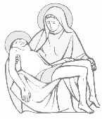
Venerdì, 15 Settembre 2023-
BEATA VERGINE MARIA ADDOLORATA
Liturgia della Parola Eb 5,7-9; Gv 19,25-27
la parola del signore …è ascoltata
In quel tempo, stavano presso la croce di Gesù sua madre, la sorella di sua madre, Maria madre di Clèopa e Maria di Màgdala. Gesù allora, vedendo la madre e accanto a lei il discepolo che egli amava, disse alla madre: «Donna, ecco tuo figlio!». Poi disse al discepolo: «Ecco tua madre!». E da quell’ora il discepolo l’accolse con sé.

…è meditata

Il mondo ha tanto bisogno di compassione e la festa di oggi ci dà una lezione di compassione vera e profonda. Maria soffre per Gesù, ma soffre anche con lui e la passione di Cristo è partecipazione a tutto il dolore dell'uomo. La liturgia ci fa leggere nella lettera agli Ebrei i sentimenti del Signore nella sua passione: "Egli nei giorni della sua vita terrena offrì preghiere e suppliche con forti grida e lacrime a colui che poteva liberarlo da morte". La passione di Gesù si è impressa nel cuore della madre, queste forti grida e lacrime l'hanno fatta soffrire, il desiderio che egli fosse salvato da morte doveva essere in lei ancora più forte che non in Gesù, perché una madre desidera più del figlio che egli sia salvo. Ma nello stesso tempo Maria si è unita alla pietà di Gesù, è stata come lui sottomessa alla volontà del Padre. Per questo la compassione di Maria è vera: perché ha veramente preso su di sé il dolore del Figlio ed ha accettato con lui la volontà del Padre, in una obbedienza che dà la vera vittoria sulla sofferenza.
La nostra compassione molto spesso è superficiale, non è piena di fede come quella di Maria. Noi facilmente vediamo, nella sofferenza altrui, la volontà di Dio, ed è giusto, ma non soffriamo davvero con quelli che soffrono. Chiediamo alla Madonna che unisca in noi questi due sentimenti che formano la compassione vera: il desiderio che coloro che soffrono riportino vittoria sulla loro sofferenza e ne siano liberati e insieme una sottomissione profonda alla volontà di Dio, che è sempre volontà di amore.
---------------------------------------
Se oggi ricordiamo Maria sotto la croce è per il suo coraggio, per la sua condivisione alla scelta del Figlio di giungere fino in fondo al suo percorso, senza cedere, senza smettere di proclamare il volto del Padre fino a morirne. Maria mette da parte il suo dolore, dolore che potrebbe spezzare la sua fede, e dimora sotto la croce senza capire, ma credendo. Crede contro ogni speranza, crede che, in qualche modo, la promessa ricevuta dall'angelo trent'anni prima si realizzi. Crede, la madre. Dimora senza cedere. E a quella forza, oggi, ci ispiriamo per affrontare gli inevitabili momenti di sofferenza che la vita ci riserva.

…è pregata
O Padre, che accanto al tuo Figlio, innalzato sulla croce, hai voluto presente sua Madre, a lui unita nel dolore, fa’ che la tua Chiesa, resa con lei partecipe della passione di Cristo, giunga alla gloria della risurrezione.

…mi impegna
Sembra che il Vangelo di Giovanni voglia suggerirci una verità per tutti noi: così come Gesù non è solo nell’esperienza della Croce perché c’è sua Madre ai suoi piedi, così ognuno di noi deve ricordarsi che per vocazione, per esplicita missione di Dio, Maria è ai piedi delle nostre croci. Contemplare quindi Maria addolorata non significa solo solidarizzare con l’atroce dolore di una madre che vede morire il proprio figlio, ma è guardare con gratitudine questa Madre che non è più solo la Madre di Gesù, ma anche la Madre nostra:
L’atteggiamento di Giovanni diventa allora la grande lezione per tutta la Chiesa e per ogni cristiano: Maria non va lasciata in ostaggio di qualche santuario o di qualche festa di paese. Va portata in casa, nella nostra quotidianità. La gente semplice questo l’ha sempre saputo, per questo la preghiera a Lei era ciò che radunava le famiglie, ciò che infondeva coraggio, ciò a cui ricorrere nei momenti della prova. Mi domando se oggi è per noi ancora così. Se per noi continua a realizzarsi la tenerezza di questa annotazione del Vangelo: “E da quel momento il discepolo la prese nella sua casa”.

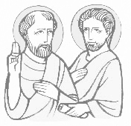
Sabato, 16 Settembre 2023
SANTI CORNELIO, PAPA, E CIPRIANO, VESCOVO, MARTIRI
SAN CORNELIO, originario di Roma, fu eletto papa nel 251 per la sua umiltà e la sua bontà, dopo un periodo di sede vacante a causa della violenta persecuzione di Decio. L'eretico Noviziano lo contrastò scatenando uno scisma ma Cornelio fu riconosciuto da quasi tutti i vescovi, primo fra tutti S. Cipriano. Morì nel 253, imprigionato a Civitavecchia, durante la persecuzione di Gallo. SAN CIPRIANO, vescovo e martire, nacque a Cartagine verso il 210. Dopo tre anni dalla sua conversione al Cristianesimo, fu eletto vescovo della sua città. Ritiratosi in clandestinità durante la persecuzione di Valeriano, venuto a conoscenza di essere stato condannato a morte, tornò a Cartagine per dare testimonianza di fronte ai propri fedeli e venne decapitato nel 258.
Liturgia della parola 1Tm 1,15-17 Lc 6,43-49
la parola del signore …è ascoltata
In quel tempo, Gesù disse ai suoi discepoli: «Non vi è albero buono che produca un frutto cattivo, né vi è d'altronde albero cattivo che produca un frutto buono. Ogni albero infatti si riconosce dal suo frutto: non si raccolgono fichi dagli spini, né si vendemmia uva da un rovo. L'uomo buono dal buon tesoro del suo cuore trae fuori il bene; l'uomo cattivo dal suo cattivo tesoro trae fuori il male: la sua bocca infatti esprime ciò che dal cuore sovrabbonda.
Perché mi invocate: "Signore, Signore!" e non fate quello che dico?
Chiunque viene a me e ascolta le mie parole e le mette in pratica, vi mostrerò a chi è simile: è simile a un uomo che, costruendo una casa, ha scavato molto profondo e ha posto le fondamenta sulla roccia. Venuta la piena, il fiume investì quella casa, ma non riuscì a smuoverla perché era costruita bene. Chi invece ascolta e non mette in pratica, è simile a un uomo che ha costruito una casa sulla terra, senza fondamenta. Il fiume la investì e subito crollò; e la distruzione di quella casa fu grande».

…è meditata

Si vede che siamo cristiani? Si vede dalle nostre scelte, dalle nostre decisioni, dalle nostre opere? Davvero il Vangelo è cresciuto in noi, portando frutto? La domanda che pone il Signore ci inquieta e ci scuote, giustamente. Perché dobbiamo stare attenti a non ingannarci, a non raccontarci delle favolette: se l'albero della nostra fede è sterile, se non porta nessun frutto, nessuna consolazione, nessuna decisione, non serve a nulla. Se la fede resta sempre e solo alla superficie, se non incide, talvolta dolorosamente, nelle cose che facciamo e diciamo, a cosa ci serve? Il criterio stabilito dal Signore, anche se scomodo, è pieno di verità. Costruiamo la casa sulla roccia, davvero. Fatichiamo meno a convertirci che a far finta di esserci convertiti! Ascoltiamo sul serio questa Parola, perché è l'unica che ci può illuminare, orientare, che può cambiare le nostre scelte, renderle autentiche. Che sia il Vangelo a vibrare dentro di noi. Poi, certo, fatichiamo a vivere in coerenza, fatichiamo a cambiare le nostre scelte, ci costa fatica, e tanta, e l'uomo vecchio che è in noi si ribella e trova mille scuse. Ma se davvero abbiamo capto chi è Cristo, osiamo. Sul serio.
----------------------------------------------
E’ meglio essere cristiani senza dirlo,
che proclamarlo senza esserlo.
Sant’Ignazio di Antiochia

…è pregata
O Dio, che hai dato al tuo popolo i santi Cornelio e Cipriano, pastori generosi e martiri intrepidi, per la loro intercessione rendici forti e perseveranti nella fede e fa’ che operiamo assiduamente per l’unità della Chiesa.

…mi impegna
I frutti aiutano a far capire la qualità di un albero, e le parole di una persona aiutano a capire ciò che si porta davvero nel cuore. Se tu vuoi capire se una cosa è buona o meno devi riflettere su che eco interiore essa produce. Se lascia un retrogusto di gioia, di pace, di benevolenza, di libertà allora è una cosa che viene da Dio anche se per realizzarsi lo farà attraverso delle circostanze apparentemente difficili. Poi prosegue Gesù: “Perché mi invocate: "Signore, Signore!" e non fate quello che dico?”. Effettivamente molto spesso con la stessa intensità con cui desideriamo che Egli entri nella nostra vita poi non mettiamo in pratica ciò che ci dice. Se tu hai compreso che una cosa è buona ma poi non la metti in pratica, a caso ti è servito quel discernimento? Ecco perché Gesù dice che chi ascolta il bene senza metterlo in pratica è come chi ha costruito la sua casa sulla sabbia: è destinata a crollare alla prima difficoltà.

PAPA FRANCESCO UDIENZA GENERALE Mercoledì, 23 agosto 2023
Catechesi. La passione per l’evangelizzazione: lo zelo apostolico del credente.
18. L’annuncio nella lingua materna: San Juan Diego, messaggero della Vergine di Guadalupe
Nel nostro percorso alla riscoperta della passione per l’annuncio del Vangelo, per vedere come lo zelo apostolico, questa passione per annunciare il Vangelo si è sviluppata nella storia della Chiesa -, in questo percorso guardiamo oggi alle Americhe. Qui l’evangelizzazione ha una sorgente sempre viva: Guadalupe. È una sorgente viva. I messicani sono contenti! Certo, il Vangelo vi era giunto già prima di quelle apparizioni, ma purtroppo era stato accompagnato anche da interessi mondani. Anziché la via dell’inculturazione, era stata percorsa troppo spesso quella sbrigativa di trapiantare e imporre modelli precostituiti - europei, per esempio -, mancando di rispetto verso le popolazioni indigene. La Vergine di Guadalupe, invece, appare vestita con gli abiti degli autoctoni, parla la loro lingua, accoglie e ama la cultura del luogo:
Maria è Madre e sotto il suo manto trova posto ogni figlio. In Lei, Dio si è fatto carne e, tramite Maria, continua a incarnarsi nella vita dei popoli. La Madonna, infatti, annuncia Dio nella lingua più adatta, cioè la lingua materna. E anche a noi la Madonna parla in lingua materna, quella che noi capiamo bene. Il Vangelo si trasmette nella lingua materna. E io vorrei dire grazie alle tante mamme e alle tante nonne che lo tramandano ai figli e ai nipoti: la fede passa con la vita, per questo le madri e le nonne sono le prime annunciatrici. Un applauso alle mamme e alle nonne! E il Vangelo si comunica, come mostra Maria, nella semplicità: sempre la Madonna sceglie i semplici, sulla collina del Tepeyac in Messico come a Lourdes e a Fatima: parlando a loro, parla a ciascuno, con un linguaggio adatto a tutti, con un linguaggio comprensibile, come quello di Gesù. Soffermiamoci allora sulla testimonianza di San Juan Diego, che è il messaggero, è il ragazzo, è l’indigeno che ha ricevuto la rivelazione di Maria: il messaggero della Madonna di Guadalupe. Lui era una persona umile, un indio del popolo: su di lui si posa lo sguardo di Dio, che ama compiere prodigi attraverso i piccoli. Juan Diego era venuto alla fede già adulto e sposato. Nel dicembre del 1531 ha circa 55 anni. Mentre è in cammino, vede su un’altura la Madre di Dio, che teneramente lo chiama, e come lo chiama la Madonna? «mio piccolo figlio amatissimo Juanito». Poi lo invia dal Vescovo a chiedere di costruire un tempio proprio lì, dov’era apparsa. Juan Diego, semplice e disponibile, va con la generosità del suo cuore puro, ma deve fare una lunga attesa. Finalmente parla al Vescovo, ma non viene creduto.
A volte noi Vescovi… Incontra di nuovo la Madonna, che lo consola e gli chiede di riprovare. L’indio torna dal Vescovo e con grande fatica lo incontra, ma questi, dopo averlo ascoltato, lo congeda e manda degli uomini a seguirlo. Ecco la fatica, la prova dell’annuncio: nonostante lo zelo, arrivano gli imprevisti, a volte dalla Chiesa stessa. Per annunciare, infatti, non basta testimoniare il bene, occorre saper sopportare il male. Non dimentichiamo questo: è molto importante per annunciare il Vangelo non basta testimoniare il bene, ma occorre saper sopportare il male. Un cristiano fa il bene, ma sopporta il male. Ambedue vanno insieme, la vita è così. Anche oggi, in tanti luoghi, per inculturare il Vangelo ed evangelizzare le culture occorrono costanza e pazienza, occorre non temere i conflitti, non perdersi d’animo. Sto pensando a un Paese dove i cristiani sono perseguitati, perché sono cristiani e non possono praticare la loro religione bene e in pace. Juan Diego, scoraggiato, perché il Vescovo lo rimandava, chiede alla Madonna di dispensarlo e di incaricare qualcuno più stimato e capace di lui, ma viene invitato a perseverare.
C’è sempre il rischio di una certa arrendevolezza nell’annuncio: una cosa non va e ci si tira indietro, scoraggiandosi e rifugiandosi magari nelle proprie certezze, in piccoli gruppi e in alcune devozioni intimistiche. La Madonna, invece, mentre ci consola, ci fa andare avanti e così ci fa crescere, come una buona madre che, mentre segue i passi del figlio, lo lancia nelle sfide del mondo. Juan Diego, così incoraggiato, ritorna dal Vescovo che gli chiede un segno. La Madonna glielo promette, e lo conforta con questa parole: «Non si turbi il tuo volto, il tuo cuore: Non sto forse qui io, che sono tua madre?».È bello, questo, la Madonna tante volte quando siamo in desolazione, nella tristezza, nella difficoltà, lo dice anche a noi, nel cuore: «Non sto forse qui io che sono tua madre?». Sempre vicina per consolarci e darci la forza per andare avanti. Poi gli chiede di andare sull’arida sommità del colle a raccogliere dei fiori. È inverno ma, nonostante ciò, Juan Diego ne trova di bellissimi, li mette nel mantello e li offre alla Madre di Dio, la quale lo invita a portarli al Vescovo come prova. Lui va, attende il suo turno con pazienza e finalmente, al cospetto del Vescovo, apre la sua tilma;- che è quello che usavano gli indigeni per coprirsi - apre la sua tilma mostrando i fiori ed ecco: sul tessuto del mantello appare l’immagine della Madonna, quella straordinaria e viva che conosciamo noi, nei cui occhi sono ancora impressi i protagonisti di allora.
Ecco la sorpresa di Dio: quando c’è disponibilità, quando c’è obbedienza, Egli può compiere qualcosa di inaspettato, nei tempi e nei modi che non possiamo prevedere. E così il santuario chiesto dalla Vergine viene costruito e oggi si può visitare. Juan Diego lascia tutto e, col permesso del Vescovo, dedica la sua vita al santuario. Accoglie i pellegrini e li evangelizza. È quello che succede nei santuari mariani, meta di pellegrinaggi e luoghi di annuncio, dove ciascuno si sente a casa – perché è la casa della mamma, è la casa della madre - e prova la nostalgia di casa, cioè la nostalgia del luogo in cui sta la Madre, il Cielo. Lì la fede si accoglie in modo semplice, la fede si accoglie in modo genuino, in modo popolare, e la Madonna, come disse a Juan Diego, ascolta i nostri pianti e cura le nostre pene. Impariamo questo: quando ci sono difficoltà nella vita, andiamo dalla Madre; e quando la vita è felice, andiamo dalla Madre a condividere anche questo. Abbiamo bisogno di recarci in queste oasi di consolazione e di misericordia, dove la fede si esprime in lingua materna; dove si depongono le fatiche della vita tra le braccia della Madonna e si torna a vivere con la pace nel cuore, forse con la pace dei bambini.

Preghiera alla Vergine di Guadalupe

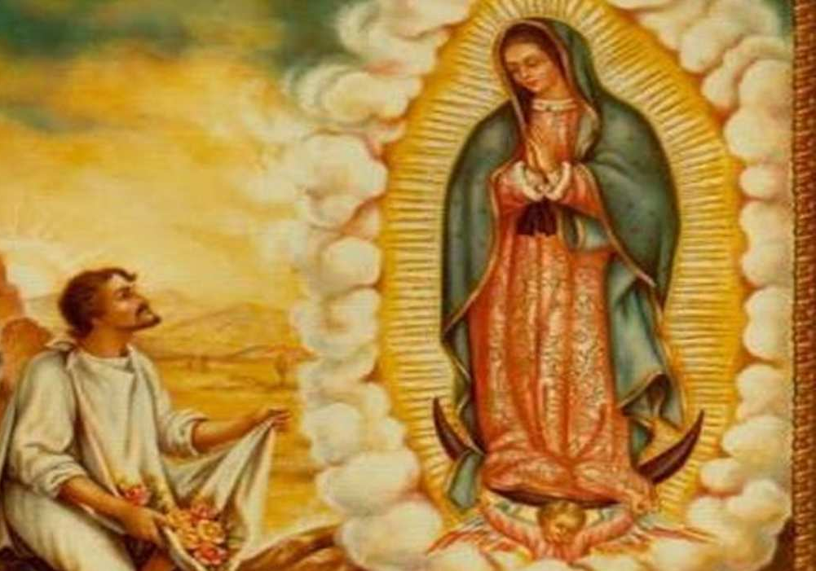
Vergine di Guadalupe, Immacolata Madre di Gesù e Madre nostra, vincitrice del peccato e nemica del Demonio, Tu ti manifestasti sul colle Tepeyac in Messico all'umile e generoso contadino Juan Diego. Sul suo mantello imprimesti la Tua dolce Immagine come segno della Tua presenza in mezzo al popolo e come garanzia che avresti ascoltato le sue preghiere e addolcito le sue sofferenze. Maria, Madre amabilissima, noi oggi ci offriamo a te e consacriamo per sempre al tuo Cuore Immacolato tutto quanto ci resta di questa vita, il nostro corpo con le sue miserie, la nostra anima con le sue debolezze, il nostro cuore con i suoi affanni e desidèri, le preghiere, le sofferenze, l'agonia. O Madre dolcissima, ricordati sempre dei tuoi figli. Se noi, vinti dallo sconforto e dalla tristezza, dal turbamento e dall'angoscia, dovessimo qualche volta dimenticarci di te, allora, Madre pietosa, per l'amore che porti a Gesù, ti chiediamo di proteggerci come figli tuoi e di non abbandonarci fino a quando non saremo giunti al porto sicuro, per gioire con Te, con tutti i Santi, nella visione beatifica del Padre.

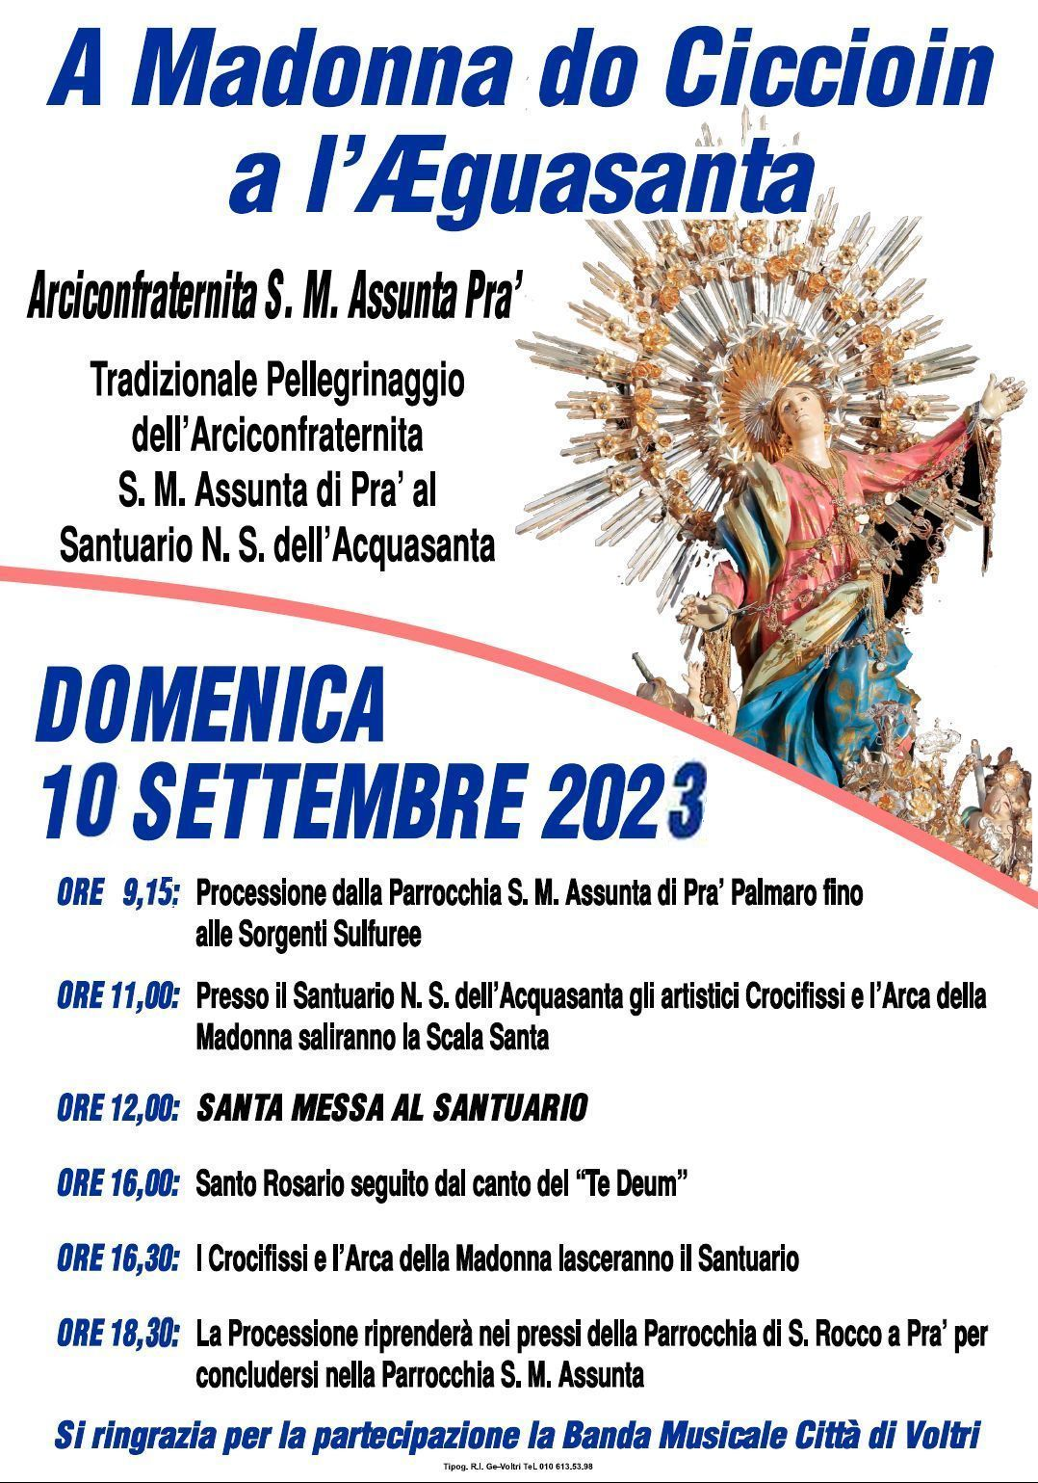

LA SANTA MESSA DELLA DOMENICA
NELLA CAPPELLA MATER DEI DI VIA BRANEGA
NON VERRÀ CELEBRATA FINO A METÀ SETTEMBRE

Segui la Parrocchia su www.assuntaprapalmaro.org, Facebook, Instagram e Telegram
Telefono 010.619.6040

